

**ТЕХНИЧЕСКИЙ ПАСПОРТ ИЗДЕЛИЯ**

**Двусторонняя клейкая лента «AVIORA» 19мм х 10м**

**на вспененной основе**

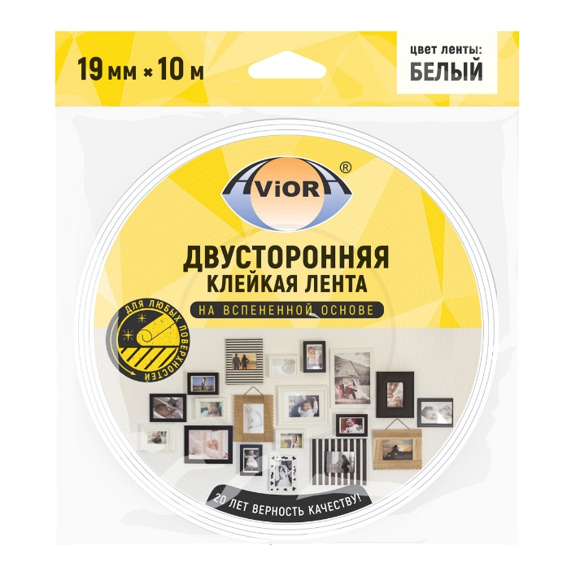

**Описание:** основа ленты имеет значительную толщину и специализированный клеевой слой, отличающийся очень высокой степенью адгезии, лента обладает повышенной мягкостью и гибкостью, обеспечивает быстрое и удобное соединение различных материалов. Двусторонняя клейкая лента на вспененной основе используется на шершавых, грубых, неплоских поверхностях; рекомендована для предметов и материалов на вертикальных поверхностях.

**Применение:** при строительных, монтажных и автомобильных работах - для надежного крепления плинтусов и пластиковых бордюров, при монтаже и соединении металлических и пластиковых конструкций; при изготовлении рекламных материалов и создании декораций (для приклеивания картинок, табличек, декоративных элементов) и в других случаях.

**Технические характеристики:**

|  |  |
| --- | --- |
| **Артикул** | **302-020** |
| Общая толщина ленты | 1200 мкм |
| Размер | 19 мм х 10 м |
| Цвет | белый |
| Состав | синтетический каучук, EVA |
| Диапазон рабочих температур | от -10 0С до +70 0С |
| Клейкость к стали | 18Н/25мм |
| Плотность | 80 кг/М3 |
| Условия хранения | При хранении и транспортировки не подвергать воздействию температуры свыше +35 0С |
| Страна, изготовитель | Китай |